KOSA
ZA UREDAN IZGLED SVAKI DAN TREBAMO POČEŠLJATI KOSU.
KOSU ČEŠLJAMO ČEŠLJEM ILI ČETKOM.
PO ŽELJI RADIMO FRIZURE.
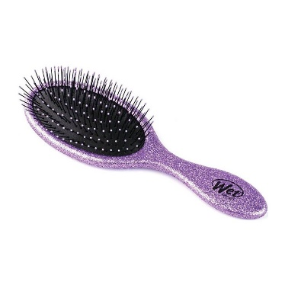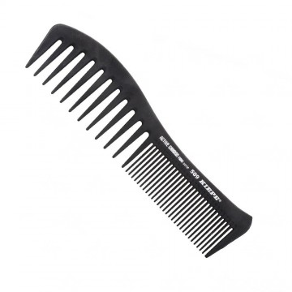
ČETKA ČEŠALJ
ZADATAK1. ČIME TI ČEŠLJAŠ KOSU? (ZAOKRUŽI)

ČETKA ČEŠALJ

ZADATAK 2. PRONAĐI ISTE!

